Пресс-релиз
13 марта 2019 года

Как избежать переплаты пенсии и компенсационных выплат

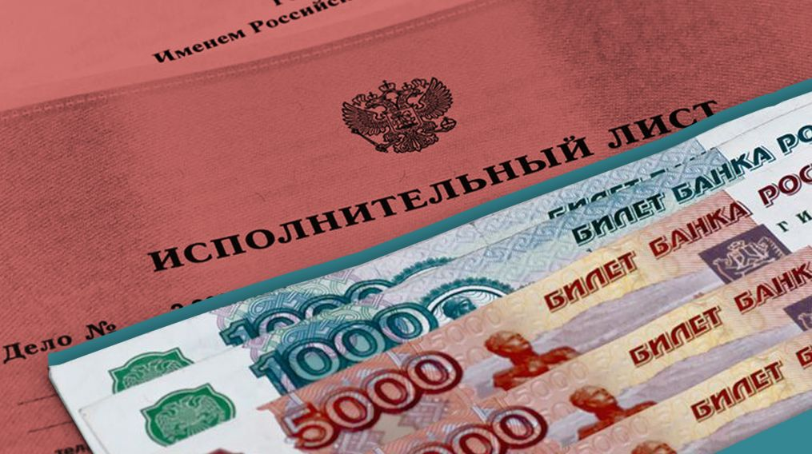

В Колпинском районе 2 874 человека получают пенсию по случаю потери кормильца, 2 978 – федеральную социальную доплату к пенсии, 1 396 человек – компенсационную выплату по уходу за инвалидом I группы, ребенком-инвалидом, лицом, нуждающимся по медицинским показаниям, и лицом, достигшим возраста 80 лет.
Все они должны знать и помнить, что при возникновении причин, лишающих их права на указанные выплаты, необходимо сразу уведомить Управление ПФР в Колпинском районе.
К сожалению, некоторые граждане забывают информировать Пенсионный фонд о своем трудоустройстве или отчислении из учебного заведения. В этом случае им приходится возвращать незаконно полученные средства, в том числе и в судебном порядке. Чтобы такого не произошло, необходимо помнить об условиях назначения и прекращения выплат.
Пенсия по случаю потери кормильца детям
Выплаты пенсии по потере кормильца детям прекращаются по достижении 18 лет.
Студент вправе получать пенсию по случаю потери кормильца до 23 лет и до 25 лет (если родитель был из числа граждан, умерших (погибших) вследствие Чернобыльской катастрофы) при обучении на дневном отделении.
Пенсия выплачивается на основании справки из учебного заведения, в которой должна быть указана форма и период обучения. Представить справку в ПФР нужно сразу после поступления в учебное заведение.
Если студент отчислен или перевелся на иную форму обучения, выплата пенсии прекращается с первого числа месяца, следующего за месяцем, в котором возникли данные обстоятельства.
Компенсационные выплаты
Гражданам, получающим компенсационные выплаты по уходу за инвалидом I группы, ребенком-инвалидом или лицом, достигшим возраста 80 лет, необходимо знать, что работать и получать компенсационную выплату нельзя.
Федеральная социальная доплата к пенсии
Право на федеральную социальную доплату утрачивают пенсионеры, которые устраиваются на работу или если их доход превышает прожиточный минимум в регионе (в Санкт-Петербурге в 2019 году – 8 846 рублей).
Во избежание неприятных последствий, незамедлительно сообщайте о трудоустройстве в территориальный орган ПФР!*
Подать заявление на возобновление выплаты можно в Управлении ПФР лично или через представителя. ФСД будет возобновлена с 1-го числа месяца следующего за месяцем обращения, при этом выплата будет производиться за прошлое время (но не более 3-х лет, предшествующих последней дате увольнения).
_______________________________________________
**Правила обращения за федеральной социальной доплатой к пенсии, её установления и выплаты», утвержденные Приказом Министерства здравоохранения и социального развития Российской Федерации от 07 апреля 2017 года № 339н
Федеральный закон от 28 декабря 2013 года №400-ФЗ «О страховых пенсиях, ст.26.ч.5

